Ассоциация «Саморегулируемая организация
«Тверское объединение проектировщиков»
Заседание правления Ассоциации

Протокол № 09
г. Тверь 05 сентября 2016г.
Время начала заседания 12 ч. 00 мин.

Основание созыва правления ассоциации «СРО «ТОП» (далее Ассоциации) – решение президента Ассоциации Дякина В.Н. (согласно п. 10.13.3 Устава Ассоциации и п. 1.3 Положения о Президенте НП «СРО «ТОП»»).
Председательствующий на заседании правления Ассоциации – президент Ассоциации Дякин В.Н. (согласно п. 10.13.4 Устава Ассоциации и п. 1.3 Положения о Президенте НП «СРО «ТОП»»).
Из 9 членов правления Ассоциации для участия в заседании зарегистрировались 6 членов правления:
- Демидов Сергей Григорьевич – главный инженер ЗАО «Проектный институт «Тверьжилкоммунпроект»;
- Дякин Валерий Николаевич – гл. архитектор ООО ПИ «Тверьпроект», директор ООО «Капитель»;
- Каляскин Александр Владимирович – директор ООО ПКБ «Остов»;
- Микрюков Владимир Борисович – директор ООО АС «АРТИС»
- Тарасьянц Валерий Ованесович – директор ООО «Проект»;
- Черкасов Александр Александрович – директор ООО АС «Перспектива».

На заседании правления присутствовали без права голосования следующие лица:
Байдаков А.А. – директор Ассоциации;
Владимирова Е.М. – главный специалист-эксперт Ассоциации;
Демидов А.Г. – председатель контрольной комиссии Ассоциации зам. директора Ассоциации.

Открытие заседания правления.
Слушали: Председательствующего, который сообщил, что из 9 членов правления на заседании присутствуют 6 членов правления. Правление правомочно.
Слушали: Председательствующего, который предложил поручить подсчет голосов при голосовании членов правления по вопросам повестки дня секретарю правления Е.М. Владимировой.
Решили: Поручить подсчет голосов при голосовании секретарю правления Е.М. Владимировой.
Голосовали: «за» - 6 голосов, «против» - нет, «воздержался» - нет.
Решение принято единогласно.

О повестке заседания правления.

Слушали: Председательствующего, который предложил утвердить повестку дня правления из 5-ти вопросов:

1. О результатах проведения плановых проверок соблюдения членами Ассоциации требований к выдаче свидетельства о допуске к работам, которые оказывают влияние на безопасность объектов капитального строительства (докладчик Демидов А.Г.).
2. О результатах рассмотрения материалов внеплановой проверки ООО ПБ «Ротонда» в дисциплинарной комиссии Ассоциации (докладчик Микрюков В.Б.).

3. О результатах работы «круглых столов» в г. Туле 17.08.2016 в части изменений в Градостроительный кодекс и регламентации процедуры согласования проектной документации (докладчики Дякин В.Н., Байдаков А.А.).

4. О размещении средств компенсационного фонда Ассоциации на специальных банковских счетах (докладчик Байдаков А.А.).

5. О созыве внеочередного Общего собрания членов Ассоциации (докладчик Дякин В.Н.).

Решили: Утвердить повестку дня правления.
Голосовали: «за» - 6 голосов, «против» - нет, «воздержался» - нет.
Решение принято единогласно.

По вопросу № 1 повестки дня – О результатах проведения плановых проверок соблюдения членами Ассоциации требований к выдаче свидетельства о допуске к работам, которые оказывают влияние на безопасность объектов капитального строительства.
Слушали: Демидова А.Г., который доложил присутствующим о результатах проведенных плановых проверок соблюдения требований к выдаче Свидетельства о допуске к работам, которые оказывают влияние на безопасность объектов капитального строительства, следующими членами Ассоциации: открытым акционерным обществом «ПРИЗМА» (ОГРН 1026900550423), акционерным обществом строительная компания «Тверьагрострой» (ОГРН 1026900543340), обществом с ограниченной ответственностью «Котлопроект» (ОГРН 1096952005370), обществом с ограниченной ответственностью «Проектно–строительная компания Старицастрой» (ОГРН 1076914000778), обществом с ограниченной ответственностью архитектурная фирма «Домус» (ОГРН 1026900526278), открытым акционерным обществом «Специальное конструкторско-технологическое бюро по промышленности строительной индустрии» (ОГРН 1026900531118), обществом с ограниченной ответственностью Проектный институт «Тверьпроект» (ОГРН 1076952009870) и о ходе устранения, выявленных в результате проведения плановых проверок, замечаний следующими членами Ассоциации: обществом с ограниченной ответственностью «РегионГаз-ЭнергоСтрой» (ОГРН 1086952017712),ОБЪЕДИНЕННЫМ ИНСТИТУТОМ ЯДЕРНЫХ ИССЛЕДОВАНИЙ (ОГРН 1035002200221).
Решили:
1.Утвердить решение контрольной комиссии об отсутствии замечаний по результатам проведения плановых проверок у следующих членов Ассоциации: общества с ограниченной ответственностью «ПРИЗМА» (ОГРН 1026900550423), общества с ограниченной ответственностью «Котлопроект» (ОГРН 1096952005370), открытого акционерного общества строительная компания «Тверьагрострой» (ОГРН 1026900543340) в части соблюдения ими требований к выдаче Свидетельства о допуске к работам, которые оказывают влияние на безопасность объектов капитального строительства.
Голосовали: «за» - 6 голосов, «против» - нет, «воздержался» - нет.
Решение принято единогласно.

2. Выдать обществу с ограниченной ответственностью «Проектно–строительная компания Старицастрой» (ОГРН 1076914000778) предписание об устранении в течение 30 дней, с момента получения предписания, выявленных нарушений в части не выполнения требований п. 3 ч. 8 ст. 55⁵ ГК РФ (отсутствие действующего удостоверения о повышении квалификации у специалиста Бровкиной Н.В.).
Голосовали: «за» - 6 голосов, «против» - нет, «воздержался» - нет.
Решение принято единогласно.

3. Выдать обществу с ограниченной ответственностью архитектурная фирма «Домус» (ОГРН 1026900526278) предписание об устранении в течение 30 дней, с момента получения предписания, выявленных нарушений в части не выполнения требований приказа Ростехнадзора № 27 от 29.01.07 (отсутствие действующих удостоверений аттестации Ростехнадзором у специалиста Денисова А.Н. и ГИПа Абрамова О.Б.).
Голосовали: «за» - 6 голосов, «против» - нет, «воздержался» - нет.
Решение принято единогласно.

4. Выдать открытому акционерному обществу «Специальное конструкторско-технологическое бюро по промышленности строительной индустрии» (ОГРН 1026900531118) предписание об устранении в течение 30 дней, с момента получения предписания, выявленных нарушений в части не выполнения требований п. 3 ч. 8 ст. 55⁵ ГК РФ (отсутствие действующих удостоверений о повышении квалификации у специалиста Ярокурцева В.Б).
Голосовали: «за» - 6 голосов, «против» - нет, «воздержался» - нет.
Решение принято единогласно.

5. Выдать обществу с ограниченной ответственностью Проектный институт «Тверьпроект» (ОГРН 1076952009870) предписание об устранении в течение 30 дней, с момента получения предписания, выявленных нарушений в части не выполнения требований приказа Ростехнадзора № 27 от 29.01.07 (отсутствие действующего удостоверения аттестации Ростехнадзором у ГИПа Конина В.В.).
Голосовали: «за» - 6 голосов, «против» - нет, «воздержался» - нет.
Решение принято единогласно.

6. Снять с контроля общество с ограниченной ответственностью «РегионГаз-ЭнергоСтрой» (ОГРН 1086952017712),, поскольку представленные организацией документы подтверждают устранение замечаний в соответствии с ранее выданным актом и предписанием контрольной комиссии.
Голосовали: «за» - 6 голосов, «против» - нет, «воздержался» - нет.
Решение принято единогласно.

7. Снять с контроля ОБЪЕДИНЕННЫЙ ИНСТИТУТ ЯДЕРНЫХ ИССЛЕДОВАНИЙ (ОГРН 1035002200221), поскольку представленные организацией документы подтверждают устранение замечаний в соответствии с ранее выданным актом и предписанием контрольной комиссии.
Голосовали: «за» - 6 голосов, «против» - нет, «воздержался» - нет.
Решение принято единогласно.

По вопросу № 2 повестки дня - О результатах рассмотрения материалов внеплановой проверки ООО ПБ «Ротонда» в дисциплинарной комиссии Ассоциации.
Слушали: Микрюкова В.Б., который доложил присутствующим о результатах рассмотрения материалов внеплановой проверки ООО ПБ «Ротонда» на дисциплинарной комиссии Ассоциации и принятом решении.
Решили: Утвердить решение дисциплинарной комиссии ассоциации СРО «ТОП» от 16.08.16 о выдаче ООО ПБ «Ротонда» предписание по доработке проекта Техническое обследование строительных конструкций жилого дома по адресу: г. Тверь, ул. Циммервальдская, д. 2 в соответствии с требованиями ГОСТ 31937-2011 «Межгосударственный стандарт. Здания и сооружения. Правила обследования и мониторинга технического состояния»
Голосовали: «за» - 6 голосов, «против» - нет, «воздержался» - нет.
Решение принято единогласно.

По вопросу № 3 повестки дня - О результатах работы «круглых столов» в г. Туле 17.08.2016 в части изменений в Градостроительный кодекс и регламентации процедуры согласования проектной документации.
Слушали: Дякина В.Н., Байдакова А.А., которые проинформировали присутствующих о ходе и результатах работы «круглых столов» в г. Туле 17.08.2016.
Решили:
Принять к сведению информацию.

По вопросу № 4 повестки дня - О размещении средств компенсационного фонда Ассоциации на специальных банковских счетах.
Слушали: Байдакова А.А., который доложил присутствующим о необходимости в соответствии с действующей редакцией Градостроительного кодекса РФ в срок до 1 ноября 2016 года разместить средства компенсационного фонда Ассоциации на специальном банковском счете, открытом в российской кредитной организации,
Решили: Разместить средства компенсационного фонда Ассоциации на специальных банковских счетах, в соответствии с требованиями Градостроительного кодекса РФ.
Голосовали: «за» - 6 голосов, «против» - нет, «воздержался» - нет.
Решение принято единогласно.

По вопросу № 5 повестки дня - О созыве внеочередного Общего собрания членов Ассоциации.
Слушали: Дякина В.Н. который предложил провести внеочередное Общее собрание членов Ассоциации с основным вопросом повестки дня «О реализации положений Федерального закона от 03.07.2016 г. № 372-ФЗ “О внесении изменений в Градостроительный кодекс Российской Федерации и отдельные законодательные акты Российской Федерации»
Решили: Провести 19 октября т.г. внеочередное Общее собрание членов Ассоциации со следующей повесткой дня:
1. О реализации положений Федерального закона от 03.07.2016 г. № 372-ФЗ “О внесении изменений в Градостроительный кодекс Российской Федерации и отдельные законодательные акты Российской Федерации.
2. О внесении изменений в отдельные документы Ассоциации.
Голосовали: «за» - 6 голосов, «против» - нет, «воздержался» - нет.
Решение принято единогласно.
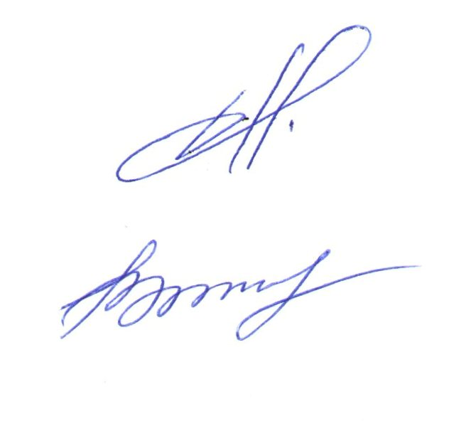

Президент Ассоциации В.Н. Дякин

Секретарь правления Е.М. Владимирова

